8.5.2 直线与平面平行（1）作业
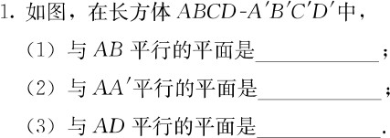
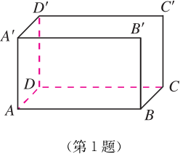
138 页练习

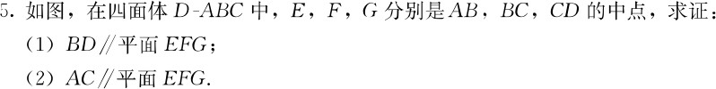
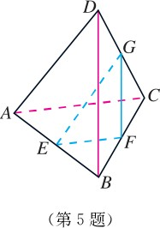
143 页习题 8.5

参考答案：
138 页第 1 题．（1）平面 A′B′C′D′，平面 D C C′D′；（2）平面 D C C′D′，平面 BB′C′C；（3）平面 A′B′C′D′，平面 B C C′B′．

143 页第 5 题．因为 F，G 是边 BC，CD 的中点，所以 FG∥BD．又 FG⊂平面 EFG，BD⊄
平面 EFG，根据直线和平面平行的判定定理，可得 BD∥平面 EFG． 同理可证 AC∥平面 EFG．

